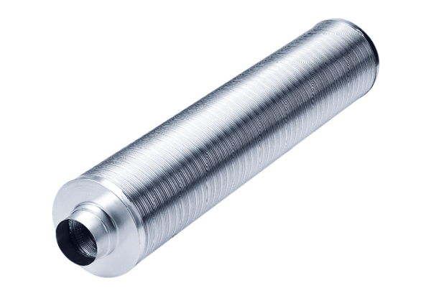Rohrschalldämpfer RSR 28/50Verpackungseinheit: 1 StückSortiment: C
Artikelnummer: 0092.0328Hersteller: MAICO

